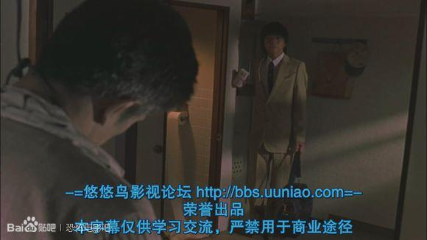
秋也回到家，发现老爸挂了（咳咳，的确是自挂灯绳了……），秋也傻眼了。
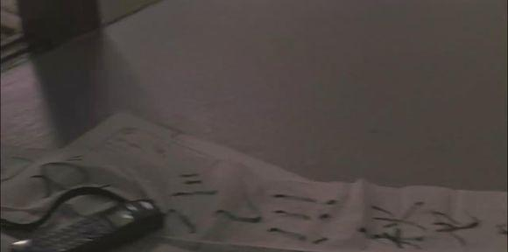
地上的卫生纸写的都是“秋也加油”
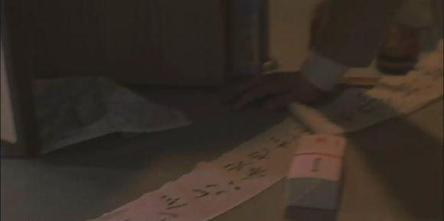
卫生纸拖拖拉拉到门口，上面写着“秋也加油！”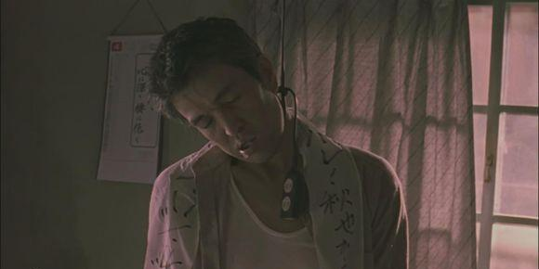
就这样男主秋也成为了一个孤儿
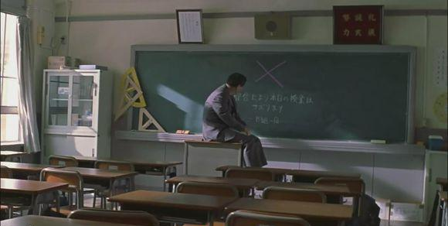
镜头一转，来到了三年级B班的教室，本应该是上课的时间，教室却空无一人，班主任北野武孤独的坐在讲台上
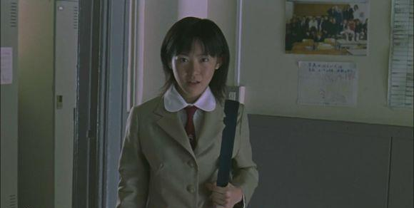
女主典子迟到了，所以不知道班里为什么没人
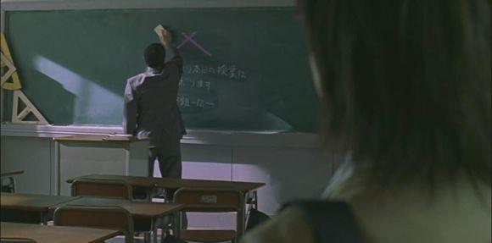
黑板上写的内容是“今天不上课，因为我们不想上课 -- B班全体同学”
典子看见班主任落寞的擦着黑板
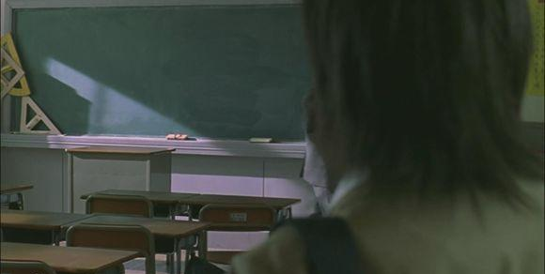
班主任把黑板擦了后，就直接走出教室
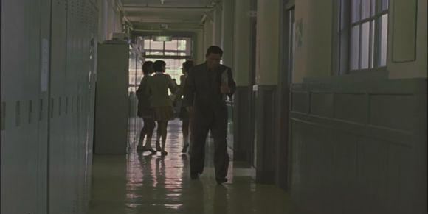
来到走廊里
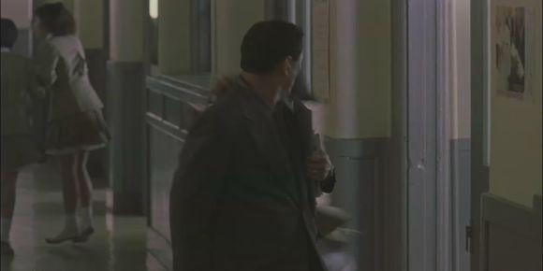
这时，班里忽然窜出来一个人
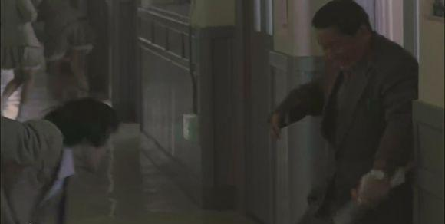
这个人叫国信庆时，是秋也和典子最好的朋友，他用刀在班主任北野的腿上拉了个大口子
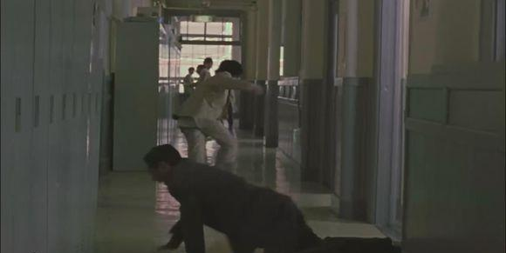
肇事之后，迅速逃逸，北野摔倒在地上
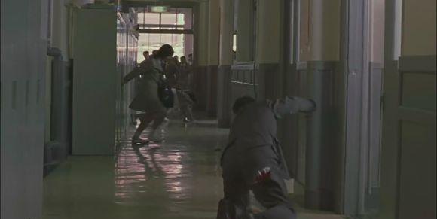
北野爬了起来，典子去捡国信扔掉的那把刀
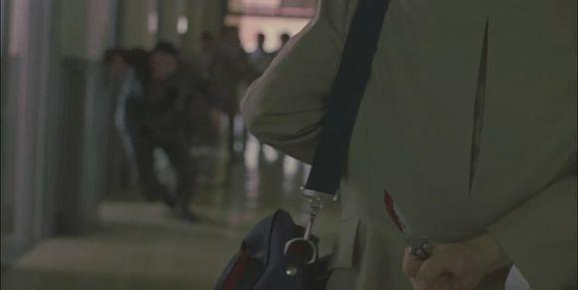
典子把捡到的刀藏在身后
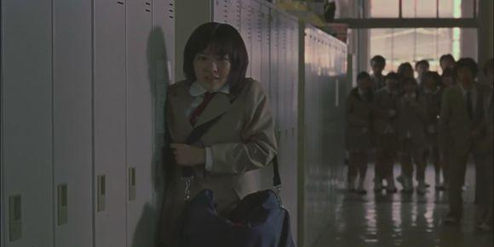
很多人听到这边的声音后都围观了过来
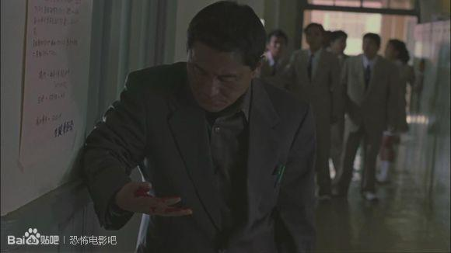
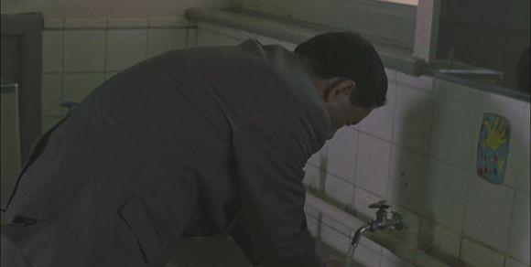
北野看了看满手的鲜血，淡定的走到水龙头边把血冲掉，表情一点变化都没有，就跟砍的不是他的腿一样……
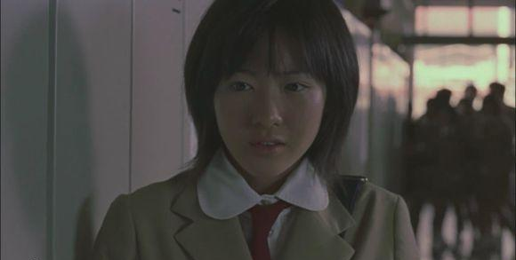
因为国信是典子的好朋友，所以她也不知道该说什么。看这个表情，似乎是觉得很对不起老师。
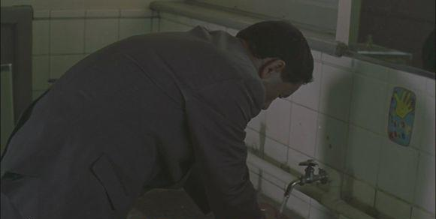
这件事之后，北野就辞职了。当然，等再见的时候，就是全班的末日了……
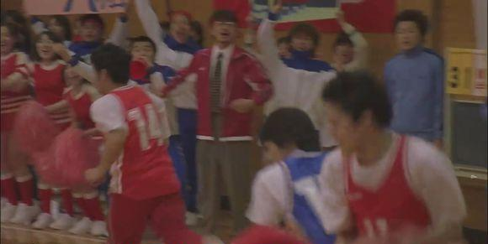
这里插播三年级B班的一场篮球赛，这个时候，大家都还非常和谐

